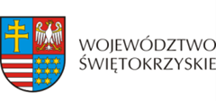
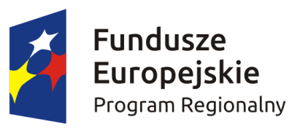

Lista odchodzących z rolnictwa zakwalifikowanych do udziału w projekcie Projekt "MENTOR – wejdź na tory biznesu współfinansowany jest ze środków Unii Europejskiej w ramach Regionalnego Programu operacyjnego Województwa Świętokrzyskiego na lata 2014-2020

56/10.04.01/MENTOR | Renata
40/10.04.01/MENTOR | Edward
06/10.04.01/MENTOR | Barbara
39/10.04.01/MENTOR | Piotr
57/10.04.01/MENTOR | Sylwia

